--1. Leia TOP 10 klienti kogumüügi järgi:
SELECT c.first_name || ' ' || c.last_name AS klient, c.city, COUNT(DISTINCT s.sale_id) AS ostude_arv, SUM(s.total_price) AS kogumüük FROM sales s INNER JOIN customers c ON s.customer_id = c.customer_id GROUP BY c.customer_id, c.first_name, c.last_name, c.city ORDER BY kogumüük DESC LIMIT 10;

Tiina Pärn, Priit Rand, Kevin org, Laura Tammik, Erkki Ilves, Anu Kuusik, Kersti Lill , kelle kogumüük jäi vahemikku ca 21 137-27 668
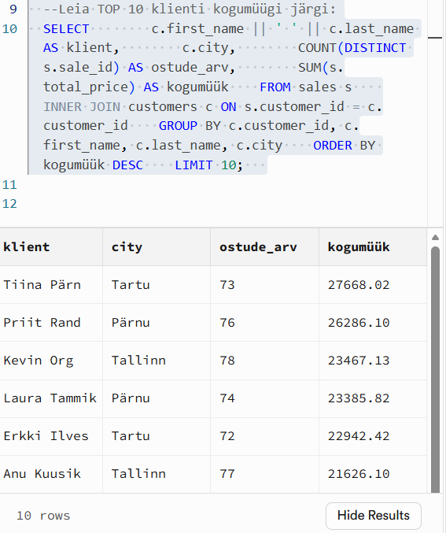

--2. Analüüsi linnade kaupa:
-- Müük linnade kaupa

SELECT c.city, COUNT(DISTINCT c.customer_id) AS kliente, COUNT(s.sale_id) AS oste, SUM(s.total_price) AS kogumüük FROM sales s INNER JOIN customers c ON s.customer_id = c.customer_id GROUP BY c.city ORDER BY kogumüük DESC;
